Задания по биологии для 9 класса:
1. Параграф 54, 55 чтение, пересказ
2. Письменно, в тетради выполните практическую работу (после 54го параграфа):
Решение задач на моногибридное скрещивание
1. Перенесите в тетрадь представленный ниже алгоритм решения генетической задачи. Проанализируйте представленную в учебнике схему наследования признаков при моногибридном скрещивании и заполните пропуски в алгоритме.
Алгоритм решения задачи на моногибридное скрещивание
1. Запишем объект исследования и обозначение генов в таблицу.
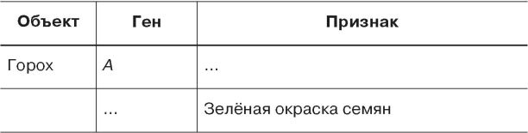
2. Определим возможные генотипы и фенотипы.
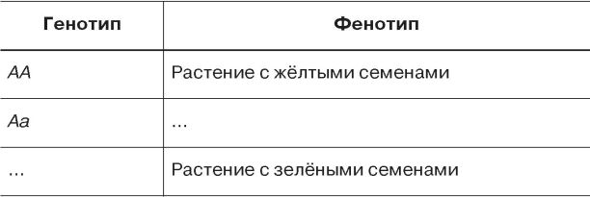
3. Определим генотипы родителей, типы гамет и запишем схему скрещивания.
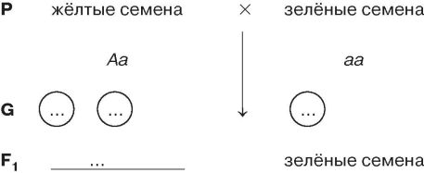
4. Заполним таблицу.
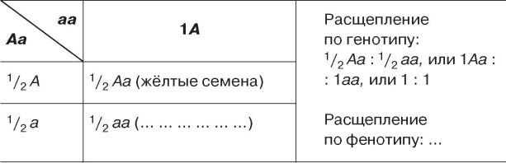
2. Решите задачи на моногибридное скрещивание.
1. У человека ген длинных ресниц доминирует над геном коротких ресниц. Женщина с длинными ресницами, у отца которой были короткие ресницы, вышла замуж за мужчину с короткими ресницами. Сколько типов гамет образуется у женщины? Сколько типов гамет образуется у мужчины? Какова вероятность рождения в данной семье ребёнка с длинными ресницами (в %)? Сколько разных генотипов и сколько фенотипов может быть среди детей данной супружеской пары (назовите их)?
2. Ген, вызывающий сахарный диабет, рецессивен по отношению к гену нормального состояния. У здоровых супругов родился ребёнок с сахарным диабетом. 1) Сколько типов гамет может образоваться у отца? 2) Сколько типов гамет может образоваться у матери? 3) Какова вероятность рождения здорового ребёнка в данной семье? 4) Сколько разных генотипов может быть среди детей этой супружеской пары? 5) Какова вероятность, что второй ребёнок в этой семье тоже будет страдать сахарным диабетом?

